Bitte ausfüllen,
abspeichern
und per E-Mail zurückschicken an:
info@wr-ba-wue.de
bis 21. Januar 2022

Ich/wir möchten am Stamm·tisch am 26. Januar 2022 teil·nehmen.

Der Werkstatt·rat der WfbM: Klicken oder tippen Sie hier, um Text einzugeben.

Adresse: Klicken oder tippen Sie hier, um Text einzugeben.

E-Mail: Klicken oder tippen Sie hier, um Text einzugeben.

Name der Personen: | 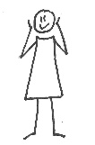  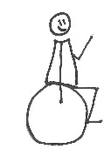  Werkstatt·rat | 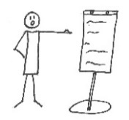  VP
Klicken oder tippen Sie hier, um Text einzugeben. | ☐ | ☐
Klicken oder tippen Sie hier, um Text einzugeben. | ☐ | ☐
Klicken oder tippen Sie hier, um Text einzugeben. | ☐ | ☐

Vielen Dank

